Mail: draganaveljkoviclazic@gmail.com
Вежбу попунити и послати на мејл до понедељка 16.марта.
Вежбу урадите користећи уџбеник . Све потребне информације налазе се на страницама од 116-119. Ако нешто и не урадите, оставите непопуњено ( јер не разумете), послаћу вам решења. Немојте слати туђу урађену вежбу, важно је да ВИ урадите шта знате. Тако ћете више научити.
Име и презиме ученика:
Разред:

Наставна јединица: Турци Османлије и њихова освајања на Балкану
(са Моравском Србијом)
1.Одговорите на питања
Године 1354. Турци Османлије су прешли на полустрво Галипоље (Галипоље се налази на мореузу Дарданели. Погледајте у географском атласу где се налази.). У долини које реке су се учврстили и који град им је постала престоница ?
....
Које балканске државе су им се нашле прве на удару, а који српске велможе су им се прве супроставиле и где?
....
Који српски краљ постаје турски вазал?....
Закључите - са којег континента долазе Турци Османлије у Европу и шта су били по вери?
....

2. Да научимо још: УРЕЂЕЊЕ ОСМАНСКОГ ЦАРСТВА
-Султан је управљао царством.
-Велики везир је најближи султанов сарадник.
-Порта је слична данашњој влади. Чине је везири. Расправљали су о важним питањима за царство.

Да научимо још: УРЕЂЕЊЕ ДРУШТВА
Султан-на челу државе
Аскер (војничка класа или сталеж). Делимо их на – спахије (коњица)
-јаничаре (пешадија)
Раја-обичан народ који је био исламске и хришћанске вере.
3. Моравска Србија
Допуни реченице.
Обласни господар који је управљао Моравском Србијом звао се...... Моравска Србија се зове тако јер.......
Супуга кнеза Лазара звала се Милица.
Престоница области био је град....., а задужбина манастир.......... 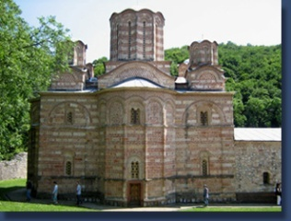
Кнез Лазар сукобио се са Турцима Османлијама на Видовдан(28.6.)...... године на Косову.
Тада је била позната битка на Косову.
Савезници у бици били су му војска босанског владара по имену.... ,на челу са војводом Влатком Вуковићем, и обласни господар Косова по имену..........
Турке је предводио султан који се звао...., а његови синови звали су се......и........
У бици су погинула оба владара. Турског султана убио је Милош Обилић (Кобилић)..
4.Напиши укратко, својим речима , шта се десило после битке на Косову?
...............
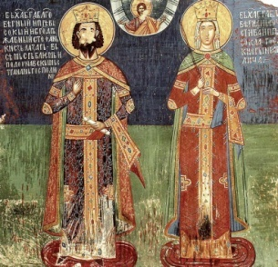 Фреска кнеза Лазара и кнегиње Милице

